Утверждаю:
Заведующий МАДОУ № 111 «Дашенька»
__________ Л.С. Зиннатуллина

СЕТКА ЗАНЯТИЙ НА ЛЕТО
В ГРУППЕ № 1
РАННЕГО ВОЗРАСТА

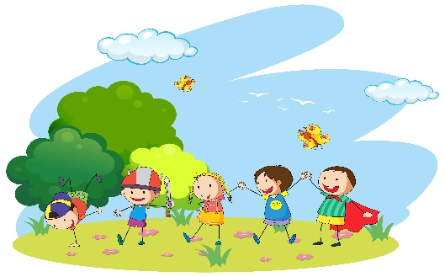

ПОНЕДЕЛЬНИК | Растим здорового ребёнка (на улице)
ВТОРНИК | Конструирование  В мире музыки
СРЕДА | Коммуникация/социализация художественная литература  Растим здорового ребёнка (на улице)
ЧЕТВЕРГ | В мире музыки  Рисование
ПЯТНИЦА | Растим здорового ребёнка (на улице)  Лепка/аппликация
Примечание: все занятия по возможности проводить на улице

Утверждаю:
Заведующий МАДОУ № 111 «Дашенька»
__________ Л.С. Зиннатуллина

СЕТКА ЗАНЯТИЙ НА ЛЕТО
В ГРУППЕ № 8
РАННЕГО ВОЗРАСТА

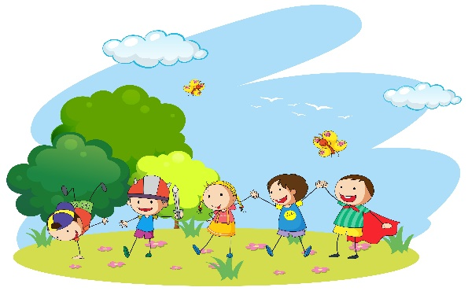

ПОНЕДЕЛЬНИК | Растим здорового ребёнка (на улице)
ВТОРНИК | Конструирование  В мире музыки
СРЕДА | Коммуникация/социализация художественная литература  Растим здорового ребёнка (на улице)
ЧЕТВЕРГ | В мире музыки  Рисование
ПЯТНИЦА | Растим здорового ребёнка (на улице)  Лепка/аппликация
Примечание: все занятия по возможности проводить на улице
Утверждаю:
Заведующий МАДОУ № 111 «Дашенька»
__________ Л.С. Зиннатуллина

СЕТКА ЗАНЯТИЙ НА ЛЕТО
В ГРУППЕ № 2
Вторая младшая

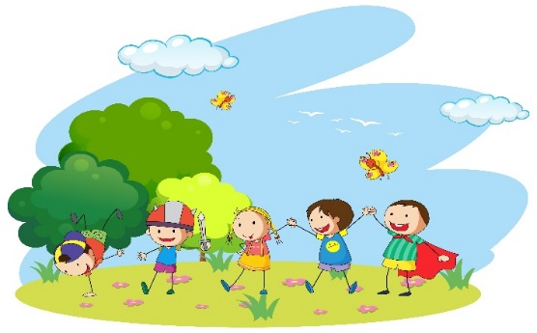

ПОНЕДЕЛЬНИК | Растим здорового ребёнка (на улице)
ВТОРНИК | Конструирование  В мире музыки
СРЕДА | Коммуникация/социализация художественная литература  Растим здорового ребёнка (на улице)
ЧЕТВЕРГ | В мире музыки  Рисование
ПЯТНИЦА | Растим здорового ребёнка (на улице)  Лепка/аппликация
Примечание: все занятия по возможности проводить на улице

Утверждаю:
Заведующий МАДОУ № 111 «Дашенька»
__________ Л.С. Зиннатуллина

СЕТКА ЗАНЯТИЙ НА ЛЕТО
В ГРУППЕ № 10
Вторая младшая

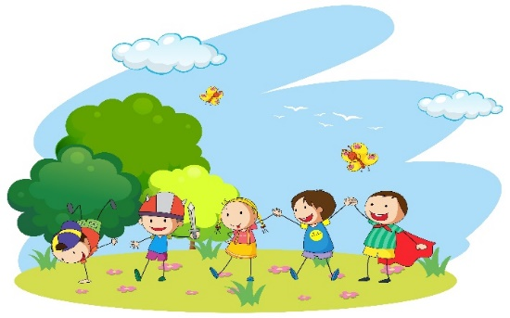

ПОНЕДЕЛЬНИК | Растим здорового ребёнка (на улице)
ВТОРНИК | Конструирование  В мире музыки
СРЕДА | Коммуникация/социализация художественная литература  Растим здорового ребёнка (на улице)
ЧЕТВЕРГ | В мире музыки  Рисование
ПЯТНИЦА | Растим здорового ребёнка (на улице)  Лепка/аппликация
Примечание: все занятия по возможности проводить на улице
Утверждаю:
Заведующий МАДОУ № 111 «Дашенька»
__________ Л.С. Зиннатуллина

СЕТКА ЗАНЯТИЙ НА ЛЕТО
В ГРУППЕ № 7
Вторая младшая

ПОНЕДЕЛЬНИК | Растим здорового ребёнка (на улице)
ВТОРНИК | Конструирование  В мире музыки
СРЕДА | Коммуникация/социализация художественная литература  Растим здорового ребёнка (на улице)
ЧЕТВЕРГ | В мире музыки  Рисование
ПЯТНИЦА | Растим здорового ребёнка (на улице)  Лепка/аппликация
Примечание: все занятия по возможности проводить на улице

Утверждаю:
Заведующий МАДОУ № 111 «Дашенька»
__________ Л.С. Зиннатуллина

СЕТКА ЗАНЯТИЙ НА ЛЕТО
В ГРУППЕ № 3
СРЕДНЕГО ВОЗРАСТА

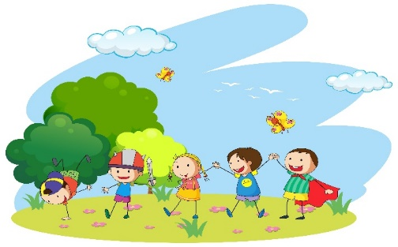

ПОНЕДЕЛЬНИК | Растим здорового ребёнка (на улице)
ВТОРНИК | Конструирование  В мире музыки
СРЕДА | Коммуникация/социализация художественная литература  Растим здорового ребёнка (на улице)
ЧЕТВЕРГ | В мире музыки  Рисование
ПЯТНИЦА | Растим здорового ребёнка (на улице)  Лепка/аппликация
Примечание: все занятия по возможности проводить на улице

Утверждаю:
Заведующий МАДОУ № 111 «Дашенька»
__________ Л.С. Зиннатуллина

СЕТКА ЗАНЯТИЙ НА ЛЕТО
В ГРУППЕ № 9
СРЕДНЕГО ВОЗРАСТА

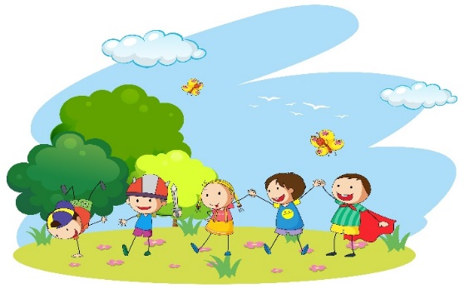

ПОНЕДЕЛЬНИК | Растим здорового ребёнка (на улице)
ВТОРНИК | Конструирование  В мире музыки
СРЕДА | Коммуникация/социализация художественная литература  Растим здорового ребёнка (на улице)
ЧЕТВЕРГ | В мире музыки  Рисование
ПЯТНИЦА | Растим здорового ребёнка (на улице)  Лепка/аппликация
Примечание: все занятия по возможности проводить на улице

Утверждаю:
Заведующий МАДОУ № 111 «Дашенька»
__________ Л.С. Зиннатуллина

СЕТКА ЗАНЯТИЙ НА ЛЕТО
В ГРУППЕ № 6
СТАРШЕГО ВОЗРАСТА

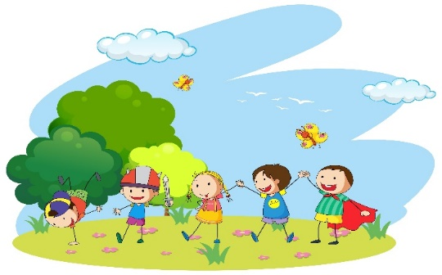

ПОНЕДЕЛЬНИК | Растим здорового ребёнка (на улице)
ВТОРНИК | Конструирование  В мире музыки
СРЕДА | Коммуникация/социализация художественная литература  Растим здорового ребёнка (на улице)
ЧЕТВЕРГ | В мире музыки  Рисование
ПЯТНИЦА | Растим здорового ребёнка (на улице)  Лепка/аппликация
Примечание: все занятия по возможности проводить на улице

Утверждаю:
Заведующий МАДОУ № 111 «Дашенька»
__________ Л.С. Зиннатуллина

СЕТКА ЗАНЯТИЙ НА ЛЕТО
В ГРУППЕ № 12
СТАРШЕГО ВОЗРАСТА

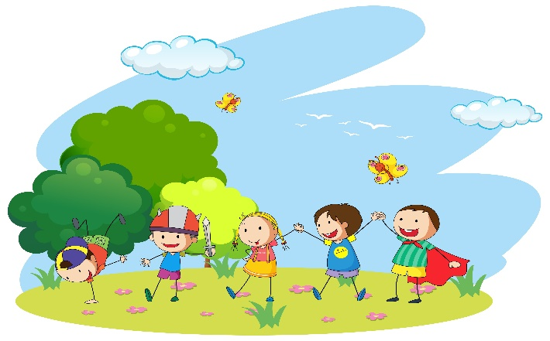

ПОНЕДЕЛЬНИК | Растим здорового ребёнка (на улице)
ВТОРНИК | Конструирование  В мире музыки
СРЕДА | Коммуникация/социализация художественная литература  Растим здорового ребёнка (на улице)
ЧЕТВЕРГ | В мире музыки  Рисование
ПЯТНИЦА | Растим здорового ребёнка (на улице)  Лепка/аппликация
Примечание: все занятия по возможности проводить на улице

Заведующий МАДОУ № 111 «Дашенька»
__________ Л.С. Зиннатуллина

СЕТКА ЗАНЯТИЙ НА ЛЕТО
В ГРУППЕ № 5
СТАРШЕГО ВОЗРАСТА

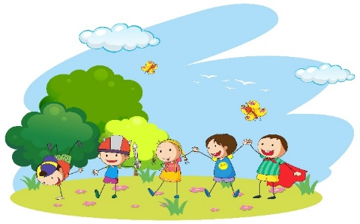

ПОНЕДЕЛЬНИК | Растим здорового ребёнка (на улице)
ВТОРНИК | Конструирование  В мире музыки
СРЕДА | Коммуникация/социализация художественная литература  Растим здорового ребёнка (на улице)
ЧЕТВЕРГ | В мире музыки  Рисование
ПЯТНИЦА | Растим здорового ребёнка (на улице)  Лепка/аппликация
Примечание: все занятия по возможности проводить на улице

Утверждаю:
Заведующий МАДОУ № 111 «Дашенька»
__________ Л.С. Зиннатуллина

СЕТКА ЗАНЯТИЙ НА ЛЕТО
В ГРУППЕ № 4
ПОДГОТОВИТЕЛЬНОГО ВОЗРАСТА

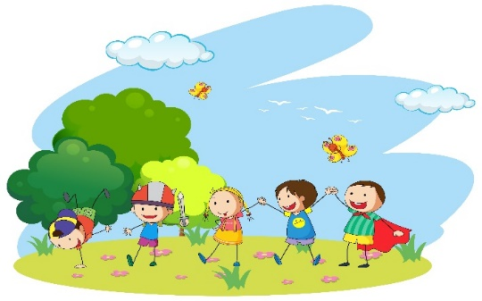

ПОНЕДЕЛЬНИК | Растим здорового ребёнка (на улице)
ВТОРНИК | Конструирование  В мире музыки
СРЕДА | Коммуникация/социализация художественная литература  Растим здорового ребёнка (на улице)
ЧЕТВЕРГ | В мире музыки  Рисование
ПЯТНИЦА | Растим здорового ребёнка (на улице)  Лепка/аппликация
Примечание: все занятия по возможности проводить на улице

Утверждаю:
Заведующий МАДОУ № 111 «Дашенька»
__________ Л.С. Зиннатуллина

СЕТКА ЗАНЯТИЙ НА ЛЕТО
В ГРУППЕ № 11
ПОДГОТОВИТЕЛЬНОГО ВОЗРАСТА

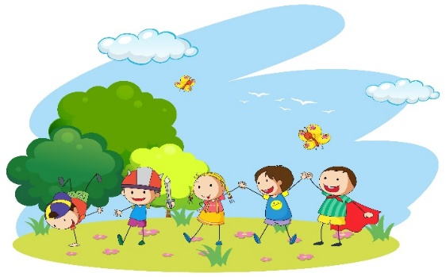

ПОНЕДЕЛЬНИК | Растим здорового ребёнка (на улице)
ВТОРНИК | Конструирование  В мире музыки
СРЕДА | Коммуникация/социализация художественная литература  Растим здорового ребёнка (на улице)
ЧЕТВЕРГ | В мире музыки  Рисование
ПЯТНИЦА | Растим здорового ребёнка (на улице)  Лепка/аппликация
Примечание: все занятия по возможности проводить на улице

